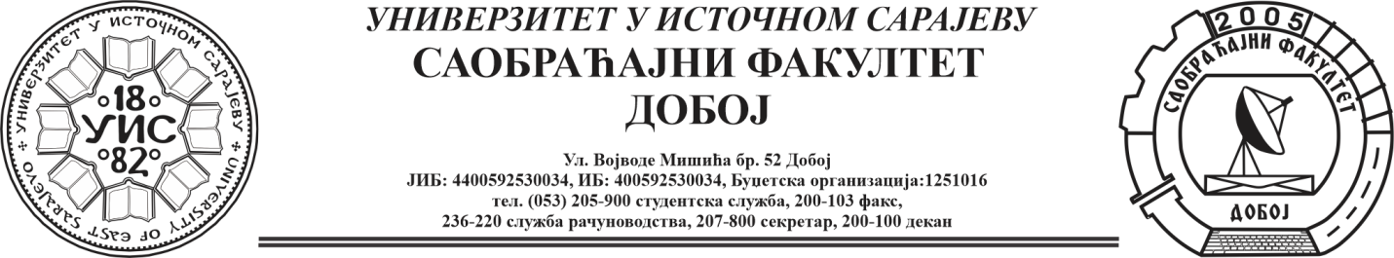

OBAVJEŠTENJE

Obavještavaju se studenti IV godine da će upis ocjene iz predmeta TEHNOLOGIJA I ORGANIZACIJA DRUMSKOG TRANSPORTA pomjera sa 01.11.2024.godine na 05.11.2024.godine sa početkom u 9 časova, sala za gostujuće profesore.

Predmetni nastavnik

